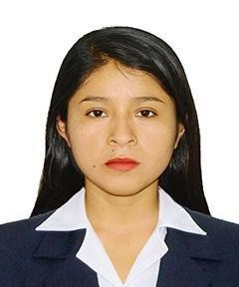

EXPERIENCIA
ASISTENTE DE ENFERMERIA (TOPICO) – AGRO PIURA S.A.C – 01/OCTUBRE/2019 – 28/DICIEMBRE/2019
Apoyo a la responsable de tópico como ende en brindar atención básica a pacientes y Conservar limpio el material sanitario como también Preparar el material necesario para llevar a cabo las curas (vendas o apósitos).
RESPONSABLE DE TOPICO – AGRO PIURA S.A.C– 01/JULIO/2020 – 20/DICIEMBRE/2021
Responsable de los servicios de curación de heridas y administración de inyectables, brinda primeros auxilios en caso de emergencias y urgencias al personal de la empresa.
Docente en el Instituto Superior Tecnologico San Andres - Frias - 2024.

EDUCACIÓN
UNIVERSIDAD:
UNIVERSIDAD CATOLICA LOS ANGELES DE CHIMBOTE

HABILIDADES
Habilidades de comunicación.
Flexibilidad.
Empatía.
Atención al detalle.
Responsabilidad.
Habilidades interpersonales. Respuesta rápida.

Soy Lizbeth, licenciada en la carrera profesional de enfermeria, motivada y entusiasta que siempre garantiza la mejor atencion para sus pacientes. Con gran capacidad para desempeñarse en el campo laboral.
LIZBETH ESTEFANI YOVERA REQUENA

Dirección Telf.979044915
yoverarequenalisbethestefany@gmail.com

